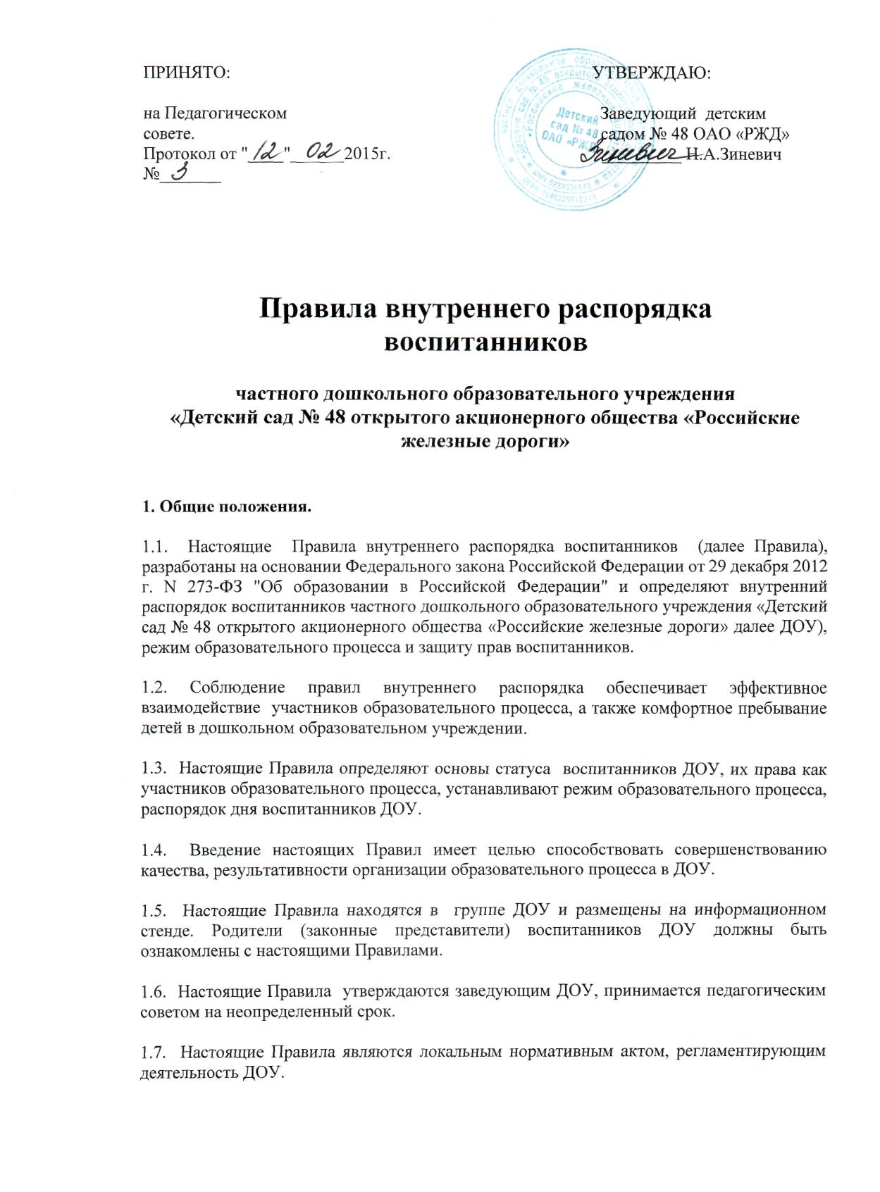

2. Режим работы ДОУ.

2.1. Режим работы ДОУ и длительность пребывания в нем детей определяется Уставом учреждения.
2.2. ДОУ работает с 7.00 ч. до 19.00часов.
2.3. Группы функционируют в режиме 5 дневной рабочей недели.
2.4. ДОУ имеет право объединять группы в случае необходимости в летний период (в связи с низкой наполняемостью групп, отпусками родителей.)
3. Здоровье ребенка.

3.1. Во время утреннего приема не принимаются дети с явными признаками заболевания: сыпь, сильный кашель, насморк, температура.

3.2. Если в течение дня у ребенка появляются первые признаки заболевания (повышение температуры, сыпь, рвота, диарея), родители (законные представители) будут об этом извещены и должны как можно быстрее забрать ребенка из медицинского изолятора ДОУ.

3.3. О возможном отсутствии ребенка необходимо предупреждать воспитателя группы. После перенесенного заболевания, а также отсутствия более 5 дней детей принимают в ДОУ только при наличии справки о выздоровлении.

3.4. Администрация ДОУ оставляет за собой право принимать решение о переводе ребенка в изолятор ДОУ в связи с появлением внешних признаков заболевания. Состояние здоровья ребенка определяет по внешним признакам воспитатель и старшая медицинская сестра.

3.5. Если у ребенка есть аллергия или другие особенности здоровья и развития, то родитель (законный представитель) должен поставить в известность воспитателя, предъявить в данном случае справку или иное медицинское заключение.

3.6. В ДОУ запрещено давать детям какие-либо лекарства родителем (законным представителем), воспитателями групп или самостоятельно принимать ребенку лекарственные средства.

3.7. Своевременный приход в детский сад – необходимое условие качественной и правильной организации воспитательно-образовательного процесса!

3.8. Родители (законные представители) обязаны приводить ребенка в ДОУ здоровым и информировать воспитателей о каких-либо изменениях, произошедших в состоянии здоровья ребенка дома.

3.9. О невозможности прихода ребенка по болезни или другой уважительной причине необходимо обязательно сообщить в ДОУ. Ребенок, не посещающий детский сад более пяти дней (за исключением выходных и праздничных дней), должен иметь справку от врача с данными о состоянии здоровья ребенка с указанием диагноза, длительности заболевания, сведений об отсутствии контакта с инфекционными больными.

3.10. В случае длительного отсутствия ребенка в ДОУ по каким-либо обстоятельствам необходимо написать заявление на имя заведующего ДОУ о сохранении места за ребенком с указанием периода отсутствия ребенка и причины.

3.11. Родители, приведя ребенка в ДОУ, должны поставить свою роспись в Журнале утреннего приема детей .

4. Режим образовательного процесса.

4.1. Основу режима составляет установленный распорядок сна и бодрствования, приемов пищи, гигиенических и оздоровительных процедур, образовательной деятельности, прогулок и самостоятельной деятельности воспитанников.

4.2. Организация воспитательно-образовательного процесса в ДОУ соответствует требованиям СанПиН 2.4.1.3049-13

4.3. Спорные и конфликтные ситуации нужно разрешать только в отсутствии детей.

4.4. При возникновении вопросов по организации воспитательно-образовательного процесса, пребыванию ребенка в ДОУ родителям (законным представителям) следует обсудить это с воспитателем группы и (или) с руководством ДОУ (заведующий ДОУ).

4.5. Родители (законные представители) обязаны забрать ребенка из ДОУ до 19.00 ч. Если родители (законные представители) не могут лично забрать ребенка из ДОУ, то требуется заранее оповестить об этом заведующего детского сада и сообщить, кто будет забирать ребенка из тех лиц, на которых предоставлены личные заявления родителей (законных представителей).

4.6. Родители (законные представители) воспитанников должны обращать внимание на соответствие одежды и обуви ребёнка времени года и температуре воздуха, возрастным и индивидуальным особенностям (одежда не должна быть слишком велика; обувь должна легко сниматься и надеваться).

4.7. Родители (законные представители) обязаны приводить ребенка в опрятном виде, чистой одежде и обуви. У детей должны быть сменная одежда и обувь (сандалии, колготы, нижнее бельё), расческа, спортивная форма (футболка, шорты и чешки), а также обязателен головной убор (в теплый период года)

4.8. Для пребывания на улице приветствуется такая одежда, которая не мешает активному движению воспитанника, легко просушиваемая и которую воспитанник вправе испачкать.

4.9. Вещи воспитанника при желании родителей (законных представителей) могут быть промаркированы во избежание потери или случайного обмена с другим воспитанником.

4.10. Не рекомендуется одевать ребенку золотые и серебряные украшения, давать с собой дорогостоящие игрушки, мобильные телефоны, а также игрушки, имитирующие оружие.

4.11. В группе детям не разрешается бить и обижать друг друга, брать без разрешения личные вещи; портить и ломать результаты труда других детей.

4.12. Приветствуется активное участие родителей в жизни группы:
- участие в праздниках , конкурсах, развлечениях, родительских собраниях;
- сопровождение детей на прогулках, экскурсиях за пределами детского сада;
- работа в родительском комитете группы или детского сада;
- помощь в уборке прогулочных участков от снега и листвы, пошив элементов костюмов.
5. Организация питания.
5.1.Учреждение обеспечивает гарантированное сбалансированное питание воспитанников в соответствии с их возрастом и временем пребывания в Учреждении по нормам, утвержденным санитарными нормами и правилами.
5.2.Организация питания воспитанников возлагается на Учреждение и осуществляется его штатным персоналом.
5.3.Режим и кратность питания воспитанников устанавливается в соответствии с длительностью их пребывания в Учреждении. Воспитанники, при 12 часовом посещении, получают четырехразовое питание.
5.4.Питание в Учреждении осуществляется в соответствии с примерным 10-дневным меню, разработанным на основе физиологических потребностей в пищевых веществах и норм питания детей раннего и дошкольного возраста.
5.5.Родители (законные представители) могут получить информацию об ассортименте у медицинского персонала детского сада.
5.6.Круглогодично, непосредственно перед реализацией, медицинским работником осуществляется С- витаминизация третьего блюда.
5.7.Контроль над качеством питания (разнообразием), витаминизацией блюд, закладкой продуктов питания, кулинарной обработкой, выходом блюд, вкусовыми качествами пищи, санитарным состоянием пищеблока, правильностью хранения, соблюдением сроков реализации продуктов возлагается на медицинский персонал и бракеражную комиссию ДОУ.
6. Обеспечение безопасности.

6.1. Родители должны своевременно сообщать об изменении номера телефона, места жительства и места работы.

6.2. Для обеспечения безопасности своего ребенка родитель (законный представитель) передает ребенка только лично в руки воспитателя, обязательно расписывается в журнале утреннего приема ребенка в детский сад.

6.3. Забирая ребенка, родитель (законный представитель) должен обязательно подойти к воспитателю, который на смене. Категорически запрещен приход ребенка дошкольного возраста в ДОУ и его уход без сопровождения родителей (законных представителей).

6.4. Воспитателям категорически запрещается отдавать ребенка лицам в нетрезвом состоянии, несовершеннолетним братьям и сестрам, отпускать одних детей по просьбе родителей, отдавать незнакомым лицам.

6.5. Посторонним лицам запрещено находиться в помещении детского сада и на территории без разрешения заведующего ДОУ.

6.6. Запрещается въезд на территорию ДОУ на своем личном автомобиле.

6.7. Запрещается давать ребенку в ДОУ жевательную резинку, конфеты, чипсы, сухарики.

6.8. Следить за тем, чтобы у ребенка в карманах не было острых, колющих и режущих предметов.

6.9. В помещении и на территории ДОУ запрещено курение.

7. Права воспитанников ДОУ.

7.1. В ДОУ реализуется право воспитанников на образование, гарантированное государством. Дошкольное образование направлено на формирование общей культуры, развитие физических, интеллектуальных, нравственных, эстетических и личностных качеств, формирование предпосылок учебной деятельности, сохранение и укрепление здоровья детей дошкольного возраста.

7.2. Основная образовательная программа дошкольного образования направлена на разностороннее развитие детей дошкольного возраста с учетом их возрастных и индивидуальных особенностей, в том числе достижение детьми дошкольного возраста уровня развития, необходимого и достаточного для успешного освоения ими образовательных программ начального общего образования, на основе индивидуального подхода к детям дошкольного возраста и специфичных для детей дошкольного возраста видов деятельности. Освоение ООП дошкольного образования не сопровождается проведением промежуточных аттестаций и итоговой аттестации воспитанников.

7.3. Воспитанники ДОУ имеют право на развитие своих творческих способностей и интересов, участие в конкурсах, выставках, смотрах, физкультурных мероприятиях и других массовых мероприятиях.

7.4. В целях материальной поддержки воспитания и обучения детей, посещающих ДОУ, родителям (законным представителям) выплачивается компенсация в размере, устанавливаемом нормативными правовыми актами субъектов Российской Федерации, но не менее двадцати процентов среднего размера родительской платы за присмотр и уход за детьми в государственных и муниципальных образовательных организациях, находящихся на территории соответствующего субъекта Российской Федерации, на первого ребенка не менее 20%, не менее пятидесяти процентов размера такой платы на второго ребенка, не менее семидесяти процентов размера такой платы на третьего ребенка и последующих детей.
Родительская плата взимается на основании Положения об установлении стоимости и оплате услуг в дошкольных группах негосударственных (частных) образовательных учреждений ОАО «РЖД», частных дошкольных образовательных учреждениях дочерних и зависимых обществ ОАО «РЖД», утвержденного распоряжением ОАО «РЖД» от 23.01.2015г. № 130р.

7.5. Воспитанники ДОУ имеют право на уважение человеческого достоинства, защиту от всех форм физического и психического насилия, оскорбления личности, охрану жизни и здоровья:
- оказание первичной медико-санитарной помощи в порядке, установленном законодательством в сфере охраны здоровья;
- организацию питания;
- определение оптимальной образовательной нагрузки режима образовательной деятельности;
- пропаганду и обучение навыкам здорового образа жизни, требованиям охраны труда;
- организацию и создание условий для профилактики заболеваний и оздоровления воспитанников, для занятия ими физической культурой и спортом;
- обеспечение безопасности воспитанников во время пребывания в ДОУ;
- профилактику несчастных случаев с воспитанниками во время пребывания в ДОУ;
- проведение санитарно-противоэпидемических и профилактических мероприятий.

7.6. ДОУ, при реализации ООП создает условия для охраны здоровья воспитанников, в том числе обеспечивает:
- текущий контроль за состоянием здоровья воспитанников;
- проведение санитарно-гигиенических, профилактических и оздоровительных мероприятий, обучение и воспитание в сфере охраны здоровья воспитанников ДОУ;
- соблюдение государственных санитарно-эпидемиологических правил и нормативов;
- расследование и учет несчастных случаев с воспитанниками во время пребывания в ДОУ, в порядке, установленном федеральным органом исполнительной власти, осуществляющим функции по выработке государственной политики и нормативно-правовому регулированию в сфере образования, по согласованию с федеральным органом исполнительной власти, осуществляющим функции по выработке государственной политики и нормативно-правовому регулированию в сфере здравоохранения.
7.7. Воспитанникам, испытывающим трудности в освоении ООП, развитии и социальной адаптации, оказывается: психолого-педагогическая, медицинская и социальная помощь, психолого-педагогическое консультирование родителей (законных представителей) и педагогических работников.
7.8. Проведение комплексного психолого-медико-педагогического обследования воспитанников в целях своевременного выявления особенностей в физическом и (или) психическом развитии и (или) отклонений в поведении детей, направление детей в коррекционные (логопедические) группы, подготовка по результатам обследования воспитанников рекомендаций по оказанию им психолого-медико-педагогической помощи и организации их обучения и воспитания, осуществляется психолого-медико-педагогической комиссией ДОУ , деятельность которой регламентируется «Положением о психолого-медико-педагогической комиссии».
8. Поощрения и дисциплинарное воздействие

8.1. Меры дисциплинарного взыскания не применяются к воспитанникам ДОУ.

8.2. Дисциплина в ДОУ, поддерживается на основе уважения человеческого достоинства воспитанников, педагогических работников. Применение физического и (или) психического насилия по отношению к воспитанникам ДОУ не допускается.

8.3. Поощрения воспитанников ДОУ проводятся по итогам конкурсов, соревнований и других мероприятий в виде вручения грамот, благодарственных писем, сладких призов и подарков.
9. Разное
9.1.Если Вы не удовлетворены или не согласны с тем, как организована жизнь воспитанников в группе, обратитесь к заведующему Учреждением.
9.2.В Учреждении работают специалисты, к которым родители (законные представители) могут обратиться за консультацией и индивидуальной помощью по всем интересующим вопросам относительно развития и воспитания своего ребенка.
9.3.Воспитанник может принести в детский сад личную игрушку, если она чистая и не содержит мелких опасных деталей и соответствует требованиям СанПиН. Родитель (законный представитель), разрешая своему ребенку принести личную игрушку в детский сад, соглашается с мыслью, что «я и мой ребенок не расстроимся, если с ней будут играть другие дети или она испортится». За сохранность принесенной из дома игрушки, воспитатель и детский сад ответственности не несут. Запрещено приносить игровое оружие.
9.4.Если выясняется, что ребенок забрал домой игрушку из детского сада (в том числе и игрушку другого ребенка), то родители (законные представители) обязаны незамедлительно вернуть ее, разъяснив малышу, почему это запрещено.
9.5. К работникам Учреждения, независимо от их возраста, необходимо обращаться на Вы, по имени и отчеству.
9.6.В Учреждение разрешается отмечать день рождения воспитанника. О традиции проведения этого праздника следует побеседовать с воспитателями группы. Категорически запрещено угощать воспитанников продуктами, принесенными в Учреждение.
9.7.В группе детям не разрешается бить и обижать друг друга, брать без разрешения личные вещи, в том числе и принесенные из дома игрушки других детей; портить и ломать результаты труда других детей. Детям не разрешается «давать сдачи», так же, как и нападать друг на друга. Это требование продиктовано правилами безопасности каждого ребенка. Родителям (законным представителям) в семье рекомендуется поддерживать эти требования.

